Virtualisation

Fiche1:

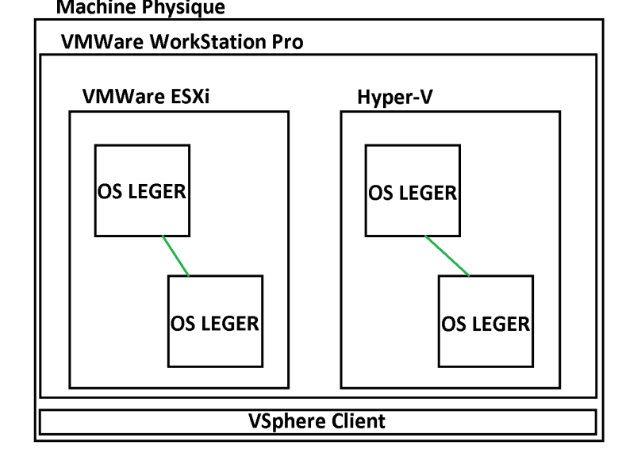

Partie Winserver Hyper-V

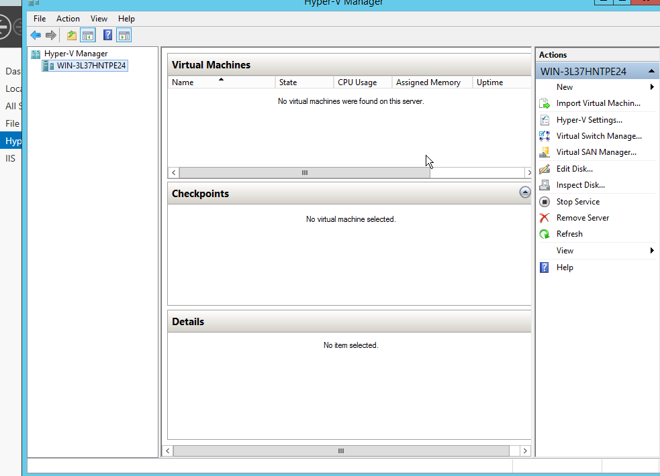

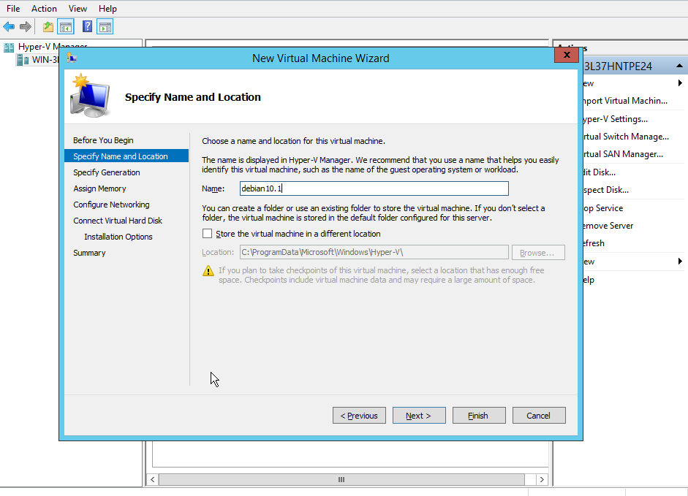

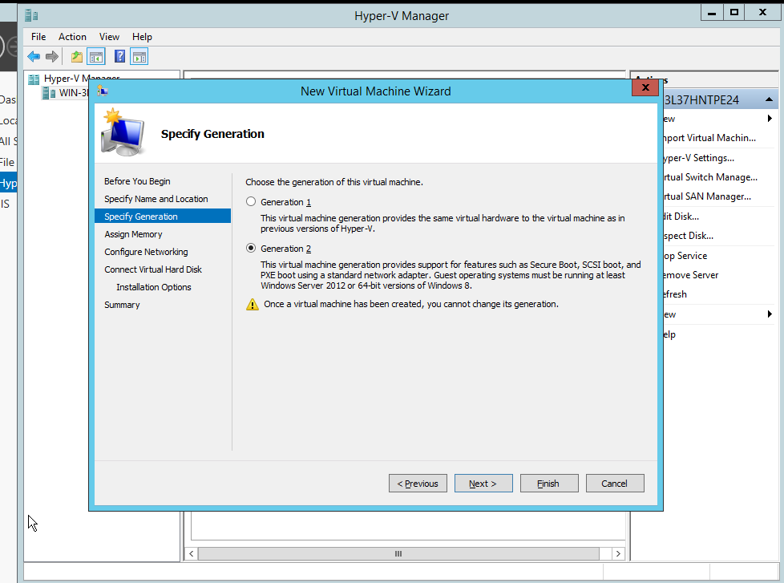

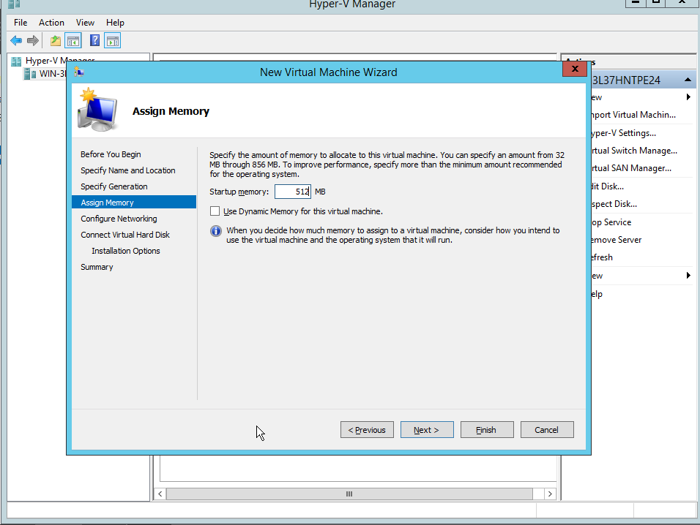

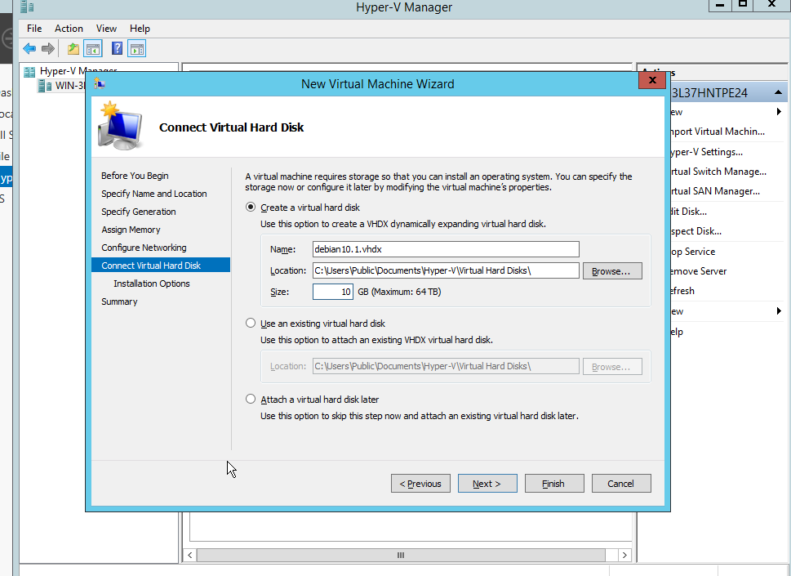

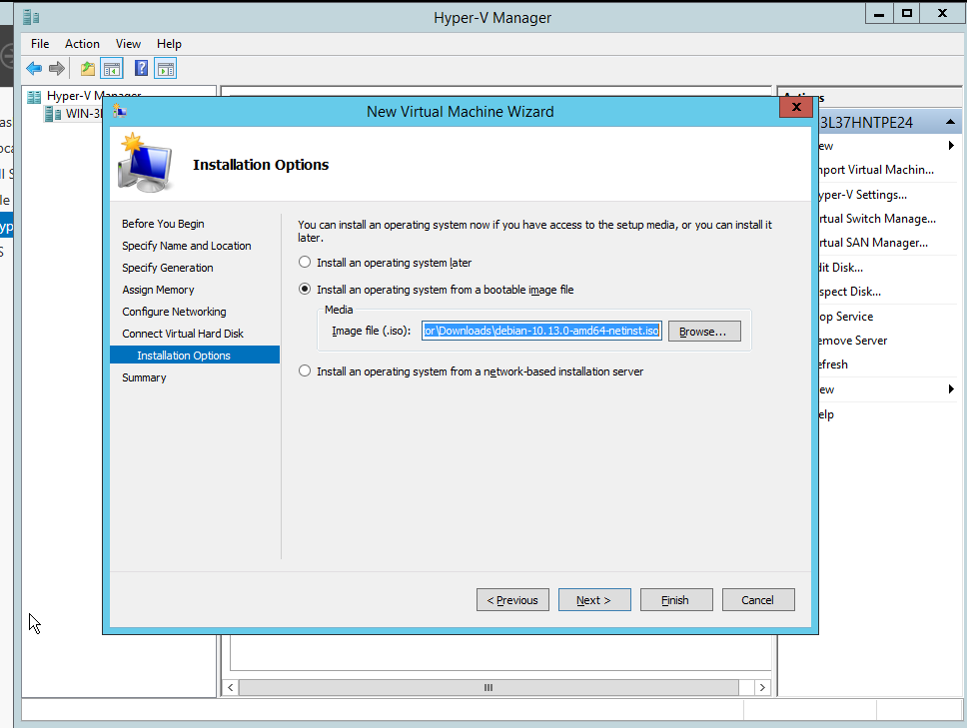

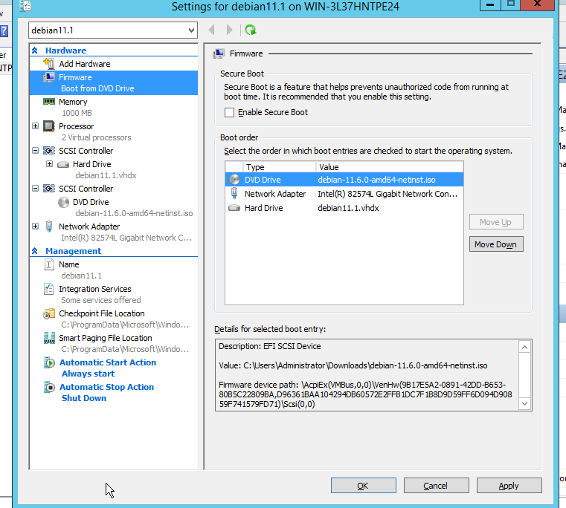

On va ajouter un commutateur si nécessaire

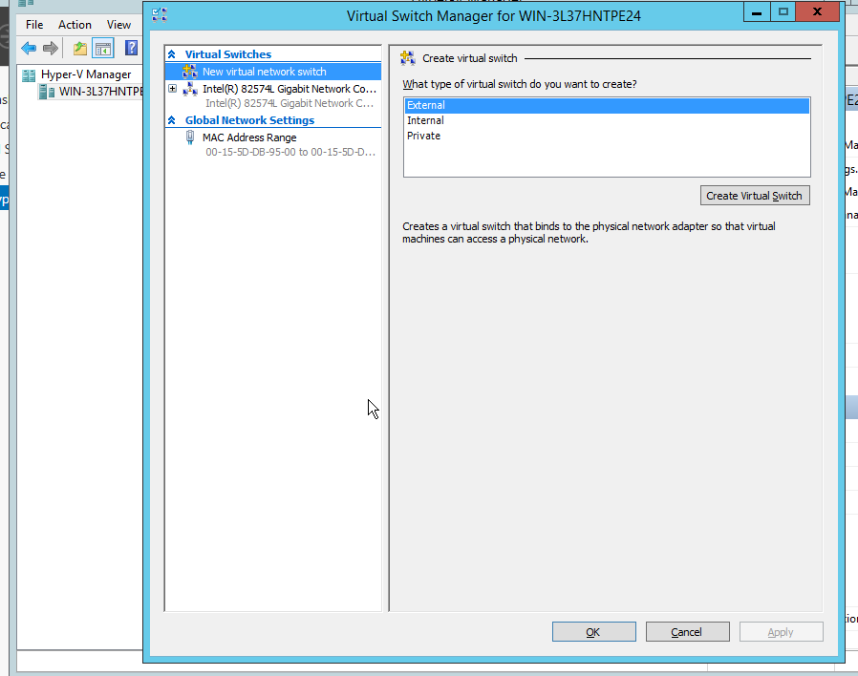

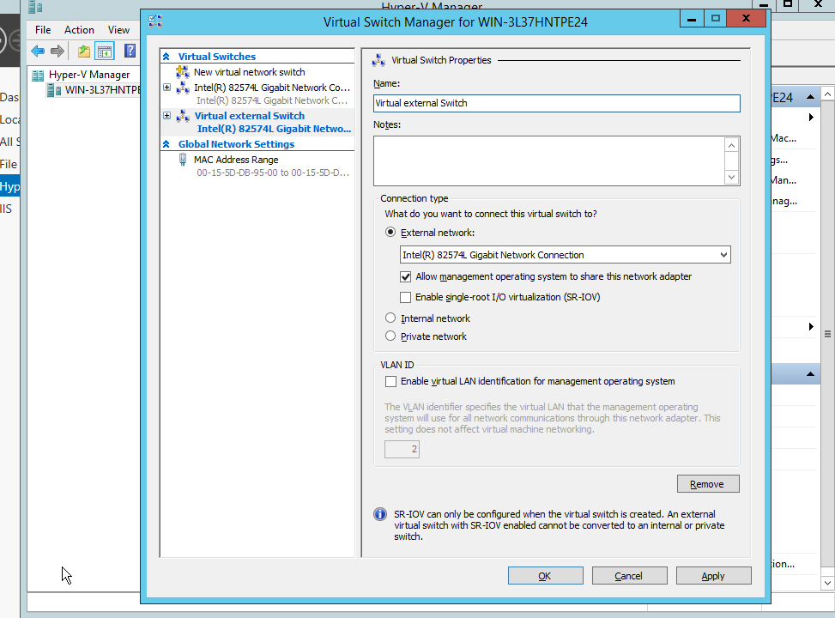

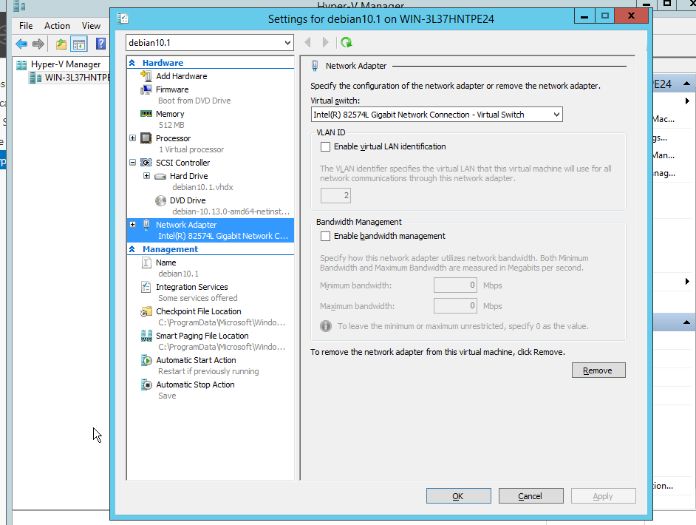

Ici on va pinger les deux machines debian11

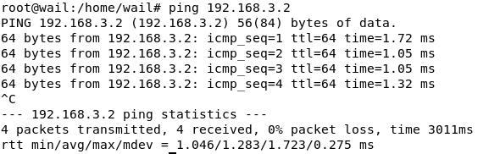

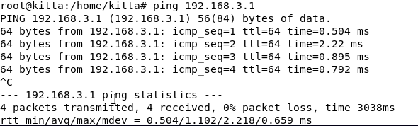

Partie ESXI 6.5

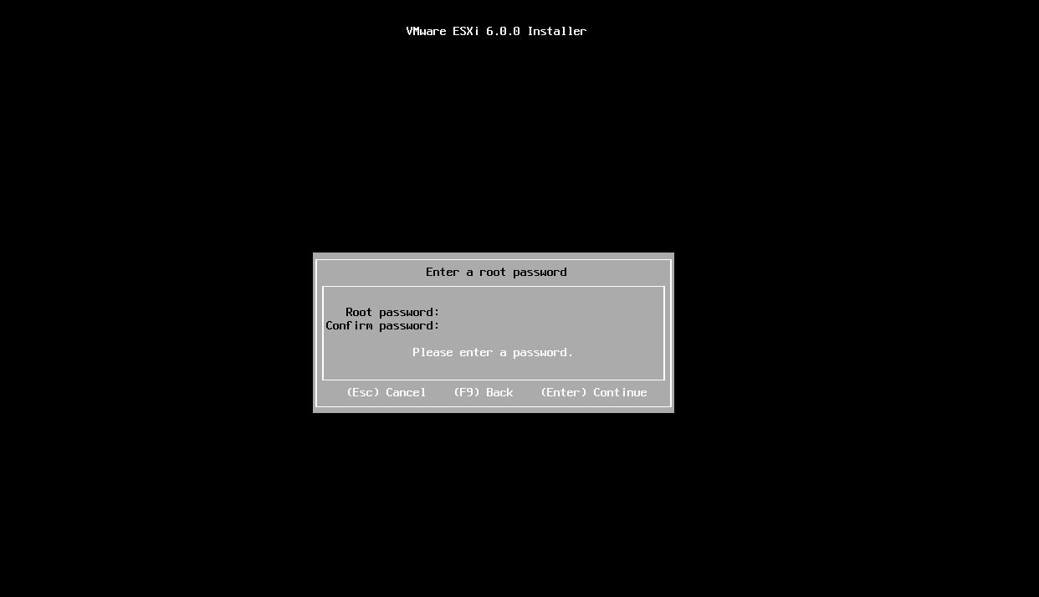

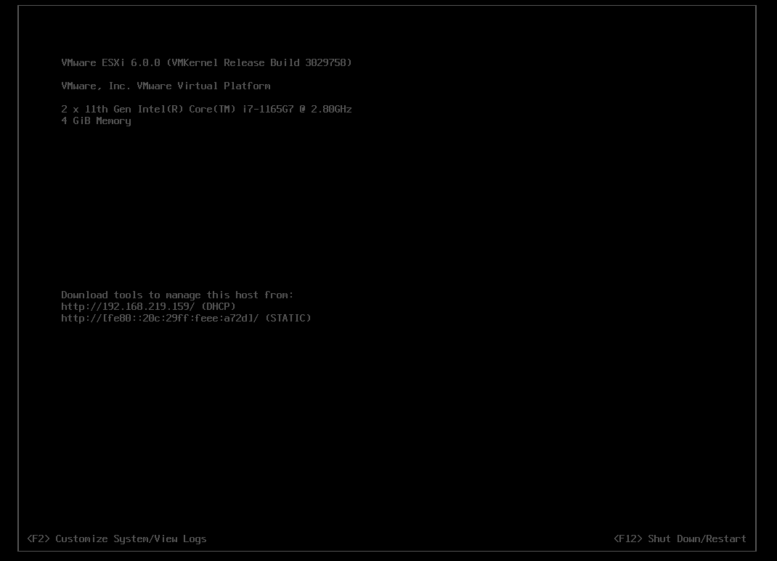



Dans le web on met l’adresse donné dans le monitor de vmware workstation pro

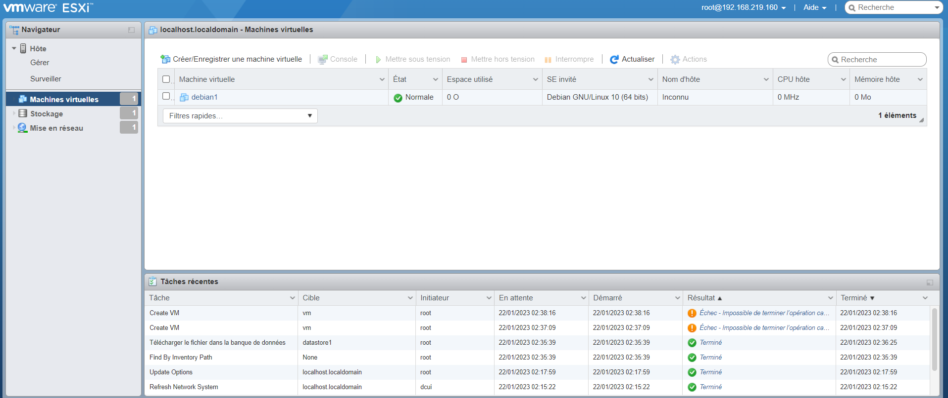

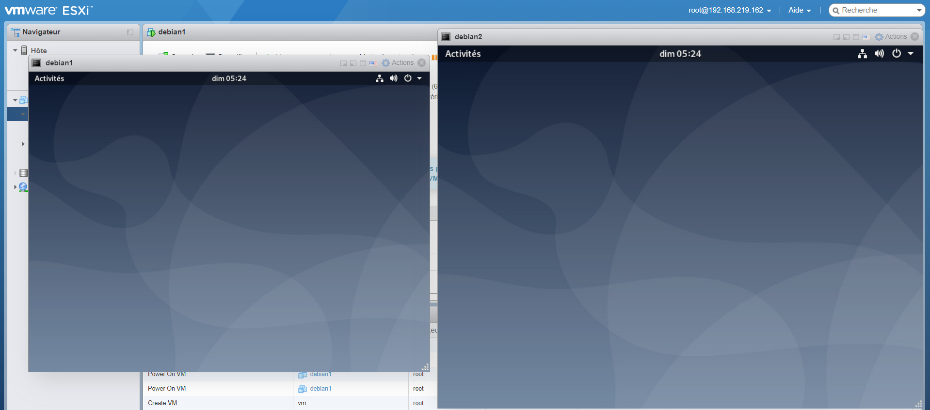

On va pinger les 2 machines debian 10

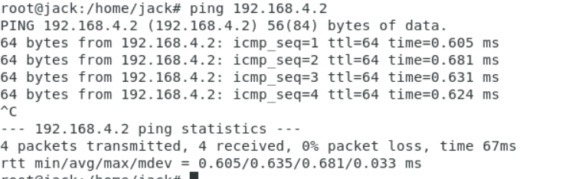

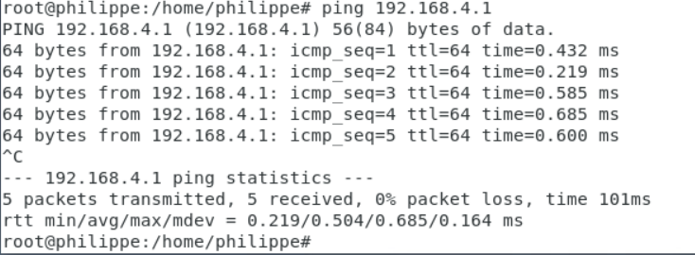

**Fiche 2 : Snapshot et migration**

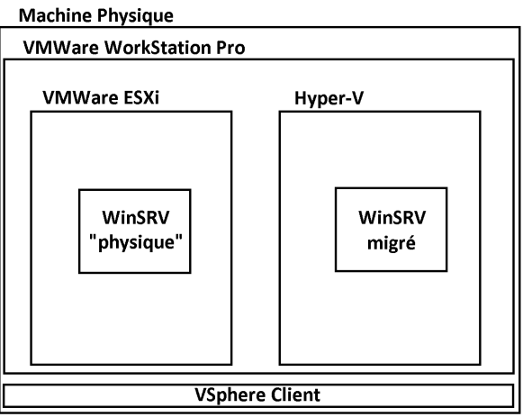

Le snapshot c’est une photographie à état à un instant donné des données d’un volume

Le snapshot peut se faire à chaud ou à froid mais à chaud on peut choisir les enregistrements fait récemment alors à froid c’est possible aussi c’est un snapshot pris quand ca s’est allumé.

D’abord on va partitioner le disque dur pour qu’on puisse mettre le disque dur virtuel

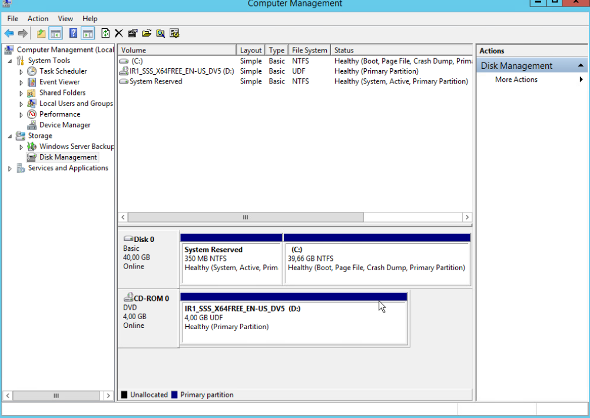

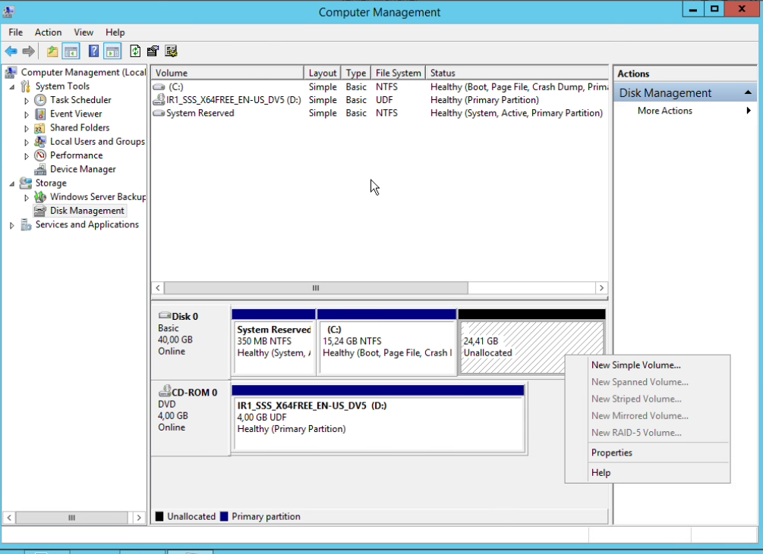

Puis on installe AD DS et DNS

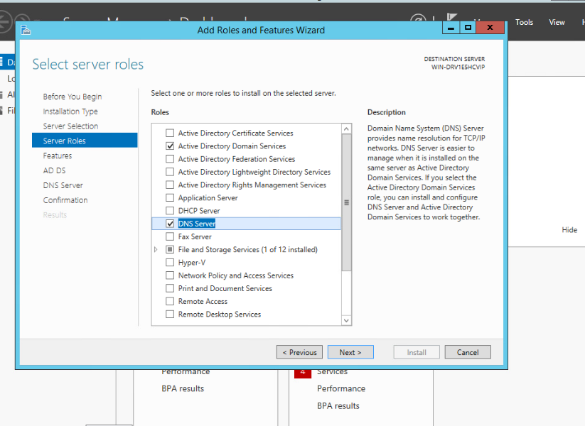

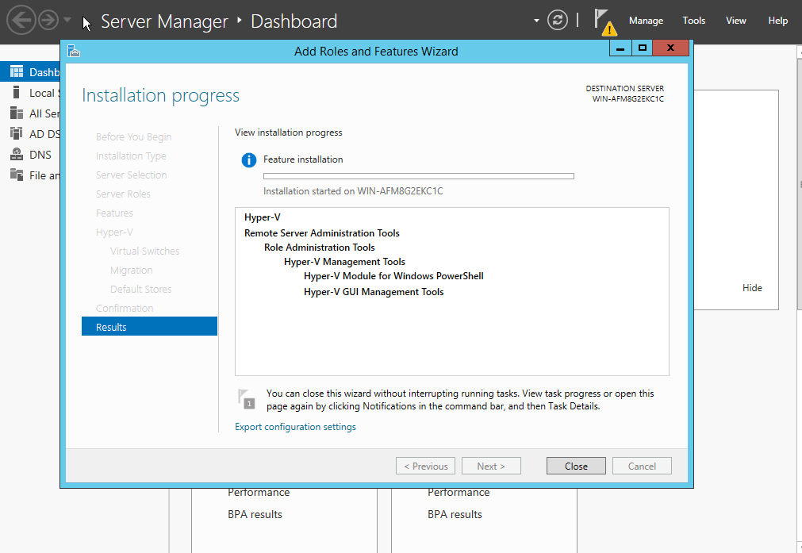Aussi Hyper-V

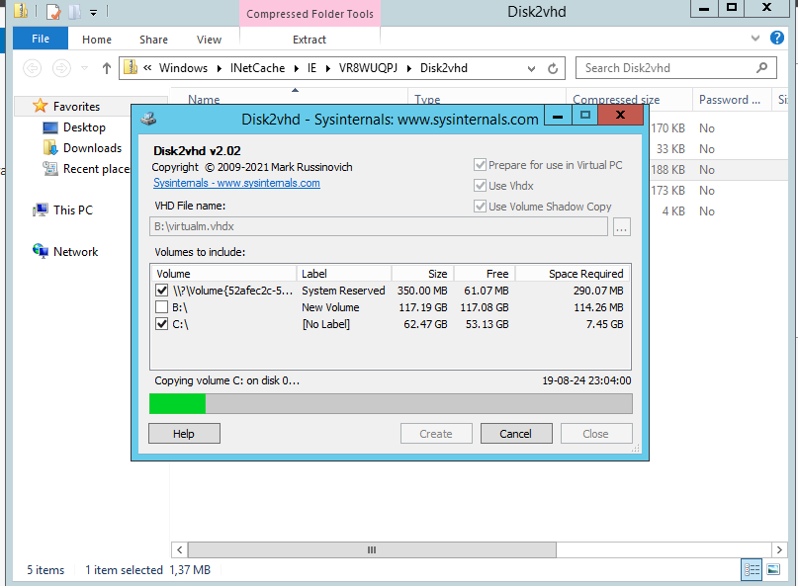Ici on va cloner le disque dur de la machine et la mettre dans le disque dur créé pour qu’on puisse apres le mettre dans hyper V.

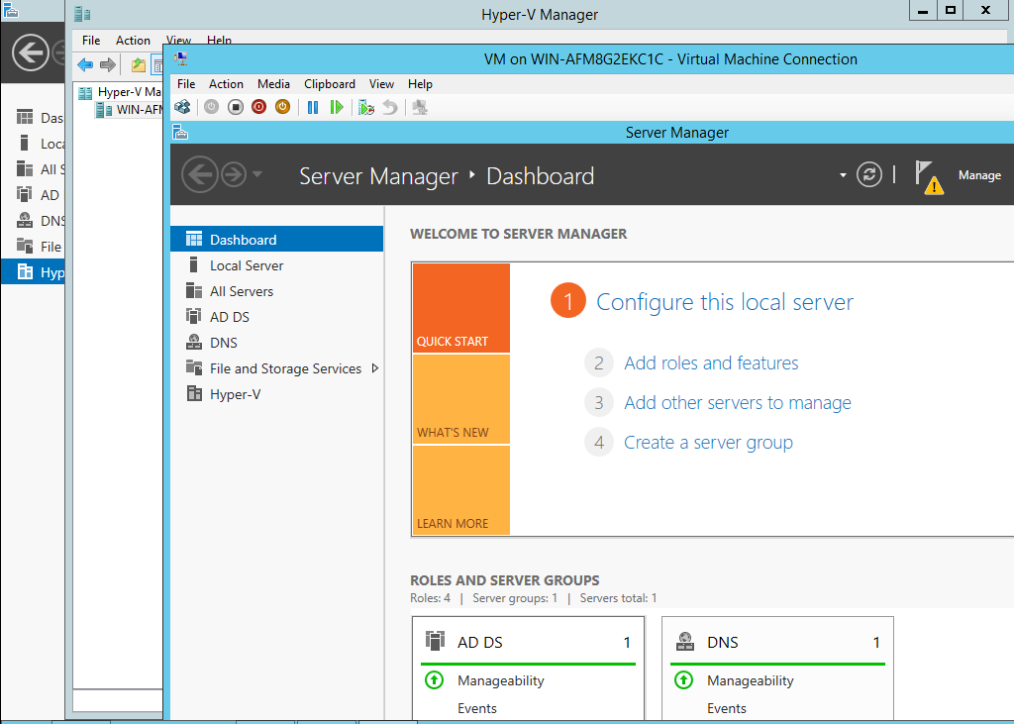Voici la machine telle qu’elle comme l’autre avec AD DS , DNS et Hyper V.

**Fiche 3 : Cluster de basculement**

Un cluster désigne une agrégation de serveur dans notre cas hyper-V. Celui-ci sera créé et géré par un autre serveur hyper-V. Un clustering de basculement permet dans le cas où l’un des serveurs crash, l’autre prendra le relais .

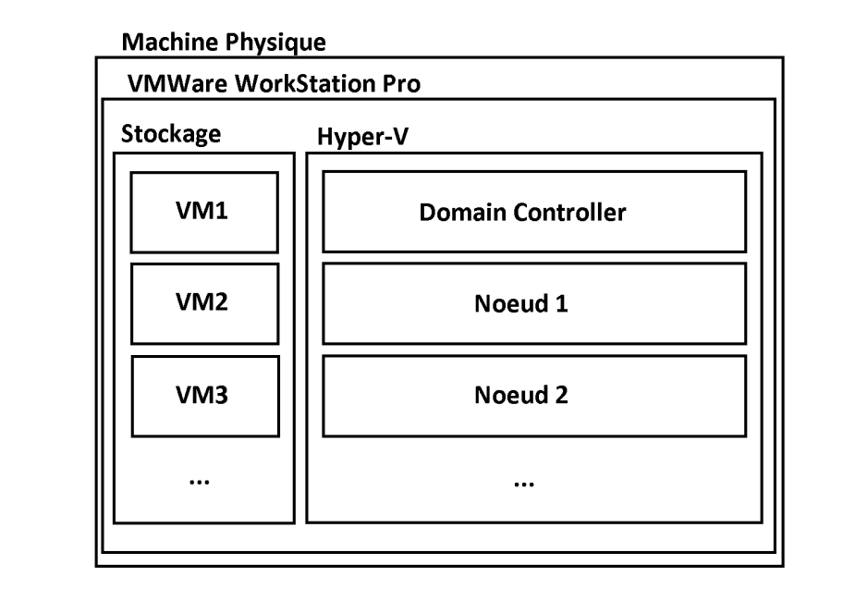

Donc ici notre cluster sera constitué de Noeud1 et Nœud2 sera créé, configuré et géré par mon Hyper-V controleur de domaine (DC). Noeud1 et Noeud2 sont des Windows server dans laquelle j’ai ajouté le rôle Hyper-V et la fonctionnalité “Clustering avec basculement” donc pour que ça fonctionne tout ça faut ils intègrent dans un même domaine.

* **Etape 1 : Installer AD DS et y intégré les deux serveur (Noeud1 et Noeud2)**

Donc AD DS (Active Directory Domain Service) a été vu en long de cours d’admnistration donc on va pas s’attarder sur ces explications car ça va être long passons à l’essentiel.

Donc on installe le AD DS au serveur qui va devenir contrôleur de domaine, et bien sûr on va ajouter un serveur DNS pour l’intégration des machines dans le domaine.

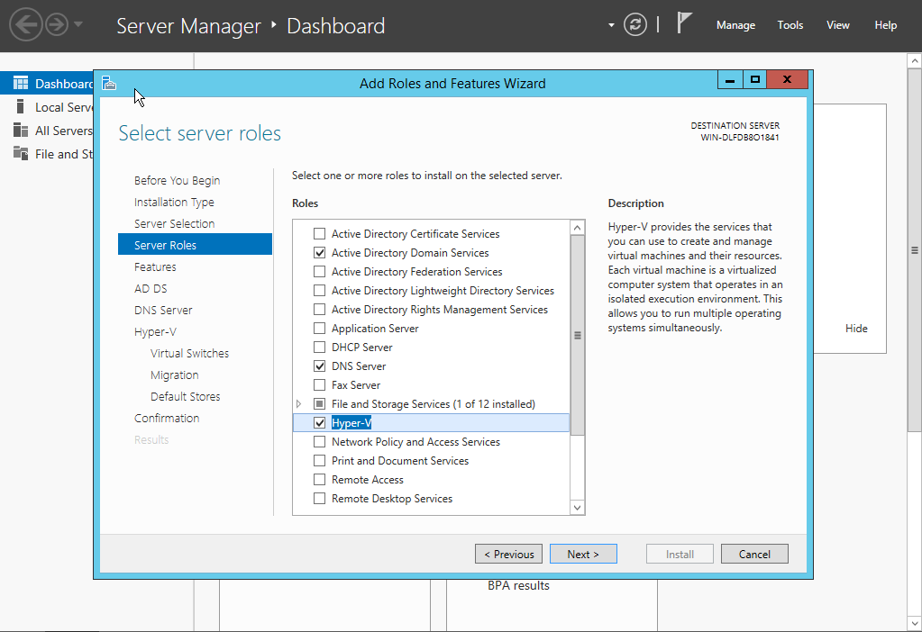

Bien sûr on installe aussi Hyper-V.

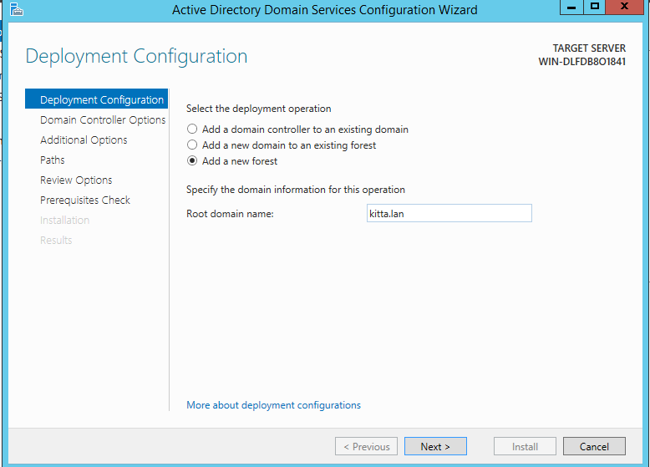

Puis on crée le domaine et on aura en même temps le contrôleur de domaine.

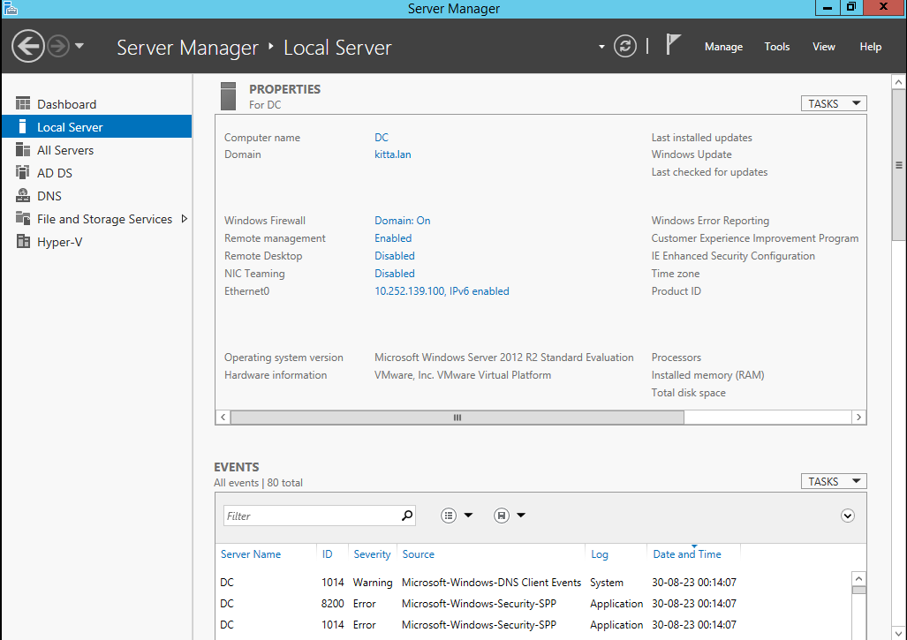

Ici on est bien dans le domaine. Et on installe hyper V pour les 2 Noeuds.

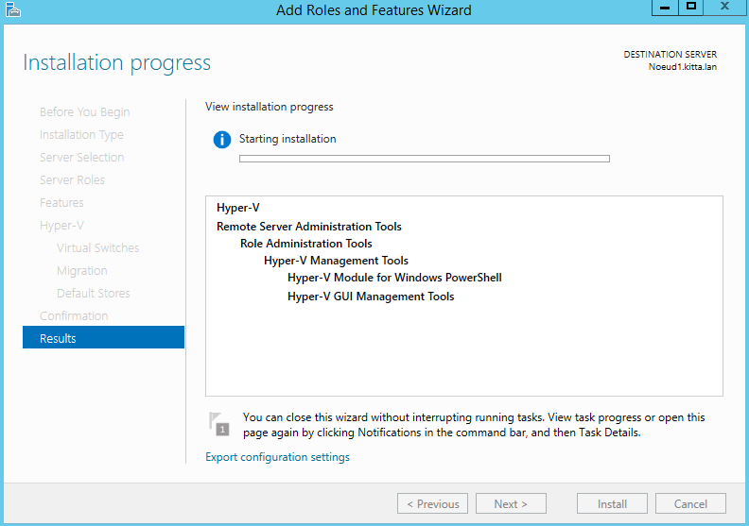

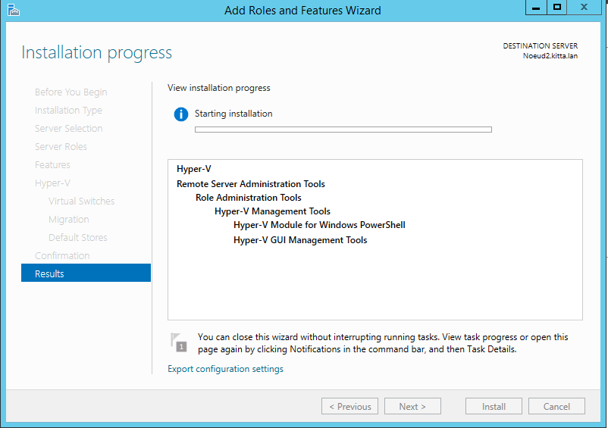

* **Etape 2 : Rajout de la fonctionnalité “Clustering de basculement” dans Noeud1 et Noeud2.**

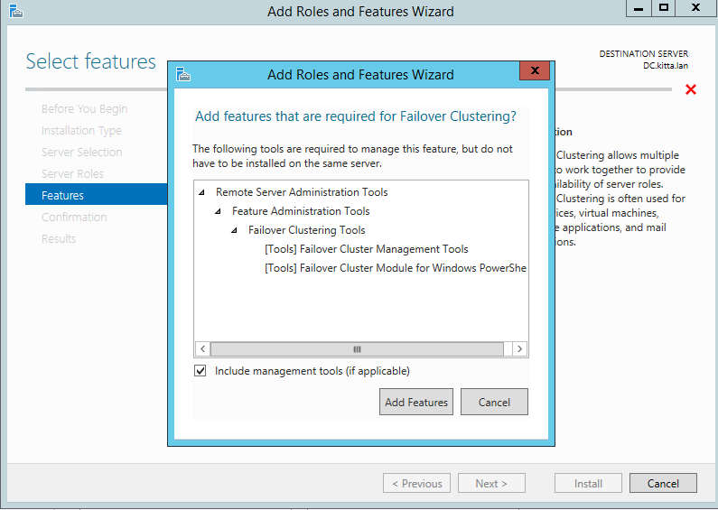

* **Etape 3 : Rajout de Nœud1 et Noeud2 dans le domaine**

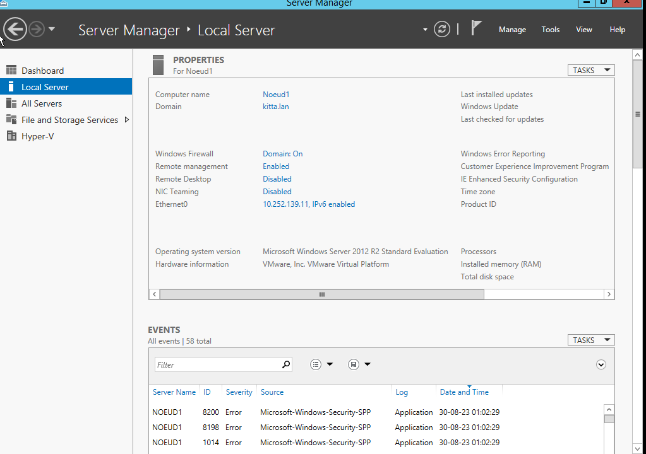

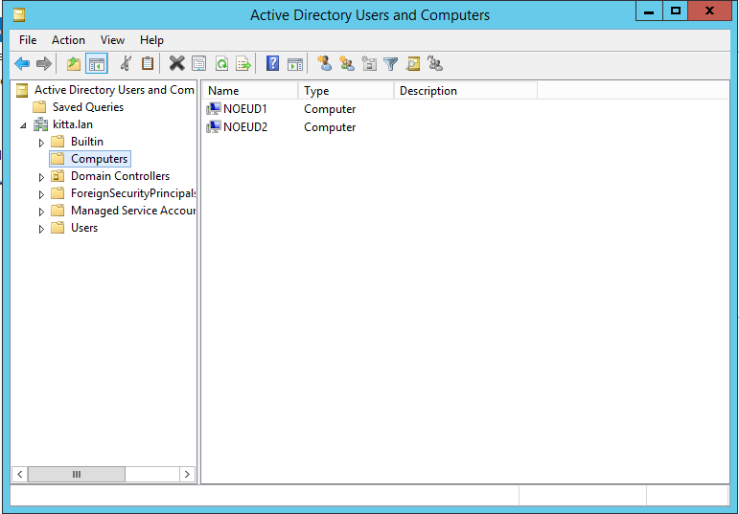

* **Etape 4 : Installation, configuration et initialisation des services ISCSI**

On va installer dans mon contrôleur de domaine le service stockage et le rôle serveur cible ISCSI. La cible va nous permettre de pointer les partages de fichiers des nœuds. Donc les services ISCSI contiennent des technologies qui facilitent la gestion des serveurs de fichier et du Stockage. Ils sont utilisés pour les fonctionnalités de basculement et donc seront utilisés comme espace de stockage pour mon cluster de basculement. Différence entre un service ISCSI et un dossier partagé c’est qu’un dossier partagé partage des fichiers au niveau du système de fichiers, tandis que les services iSCSI partagent des blocs de stockage brut au niveau du bloc. Les services ISCSI permettent une :

* Gestion plus facile des serveurs de fichiers et du stockage
* Réduction de la consommation d’espace disque
* Réplication de fichiers
* Basculer un partage de fichier sur un autre nœud de cluster

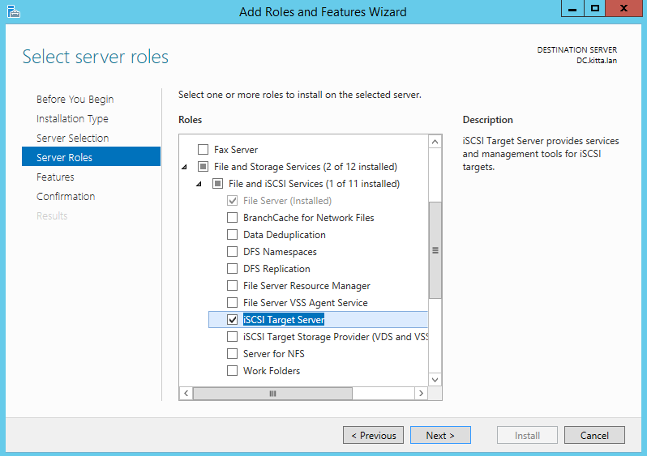

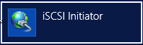

Ici les deux machines serveurs doivent cliquer sur l’initiator

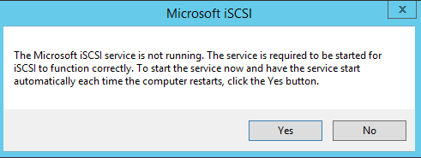

Et faire un Yes

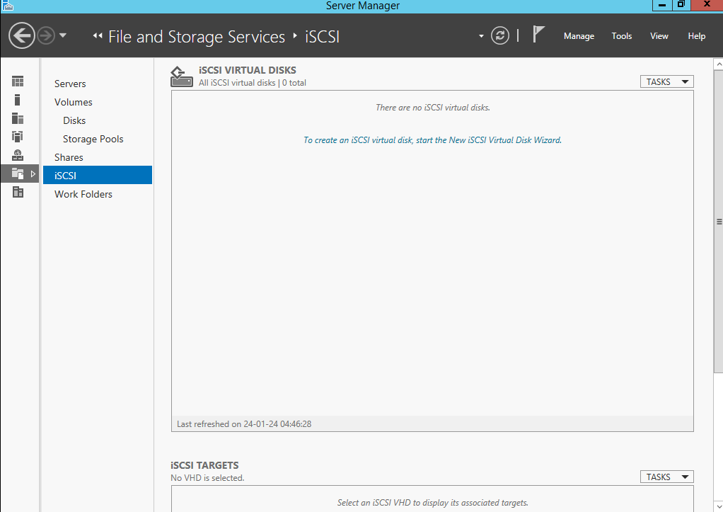

On va créer un disque virtuel dans le controleur de domaine

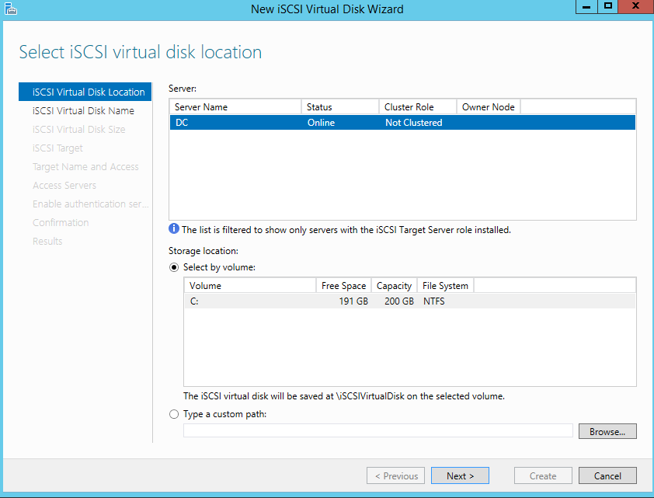

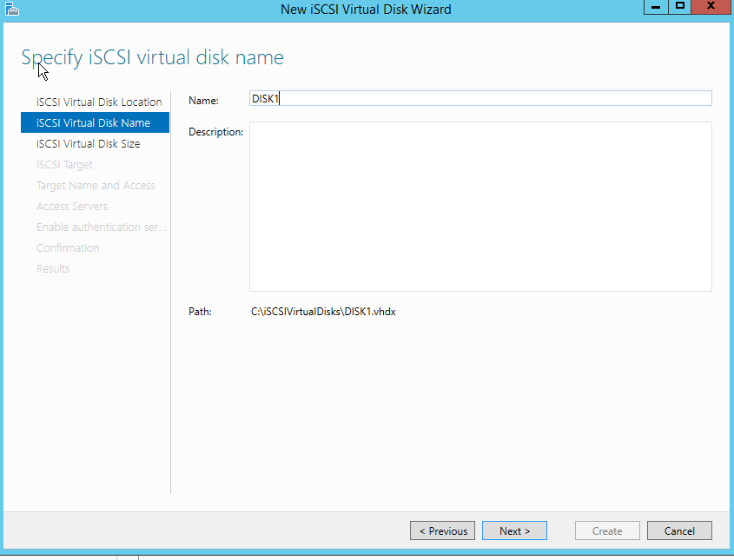

On crée le volume

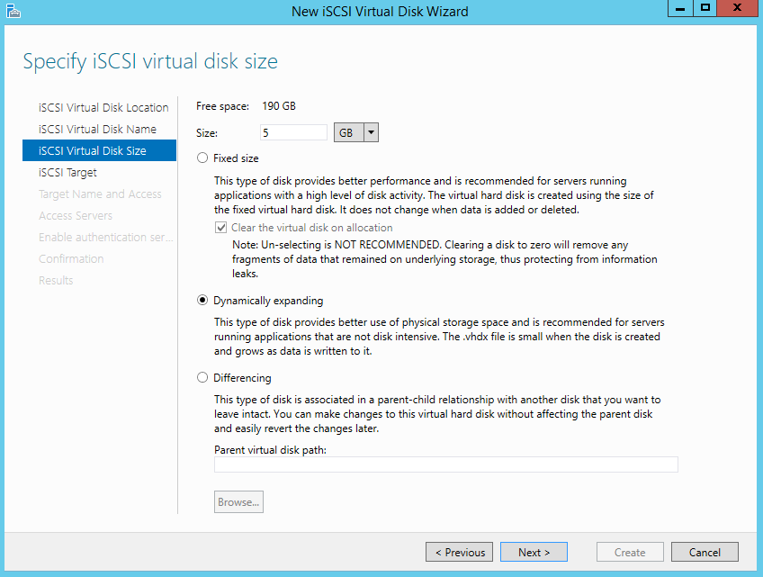

Ici le disque virtuel pour le cache

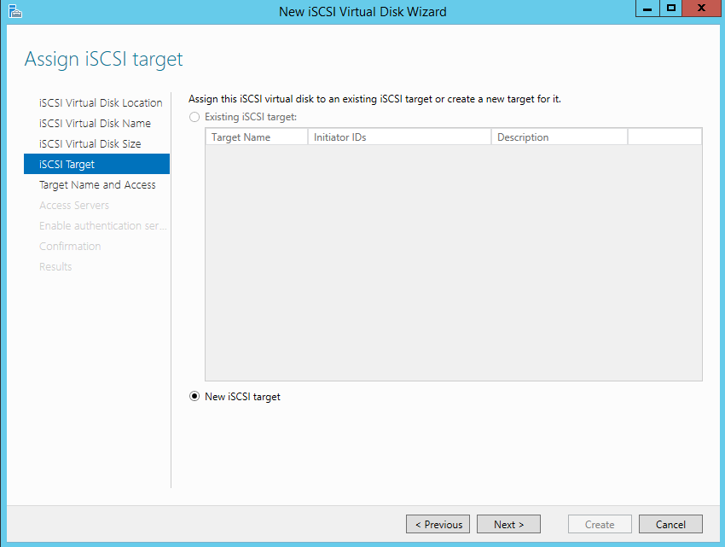

On crée un nouveau target donc ici dans le domaine controller

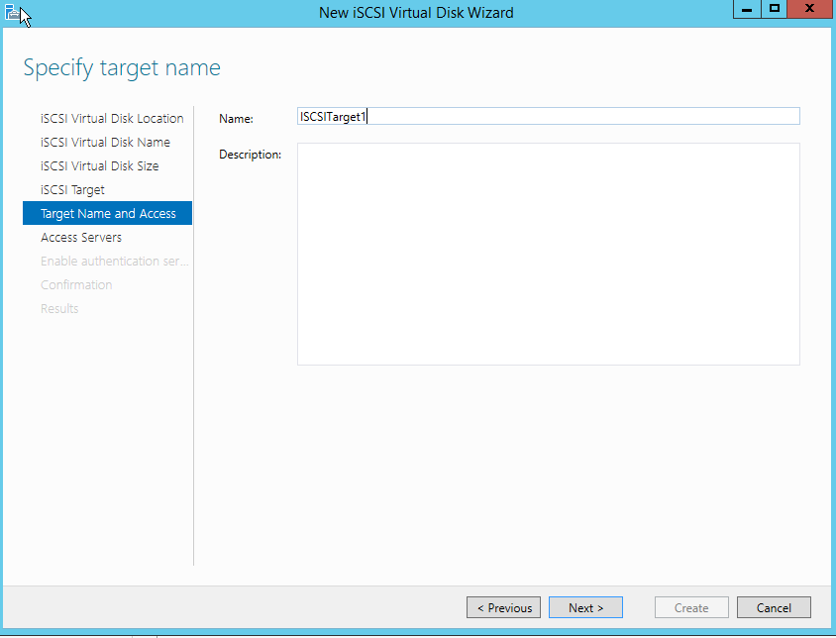

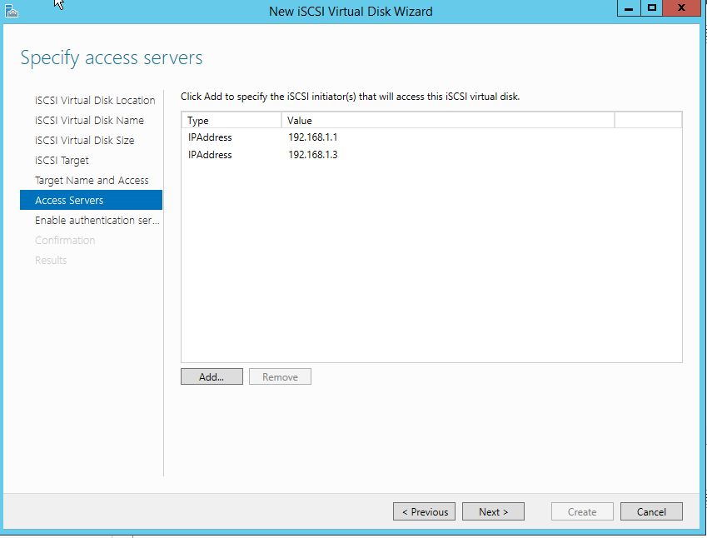

On rajoute le noeud1 et noeud2

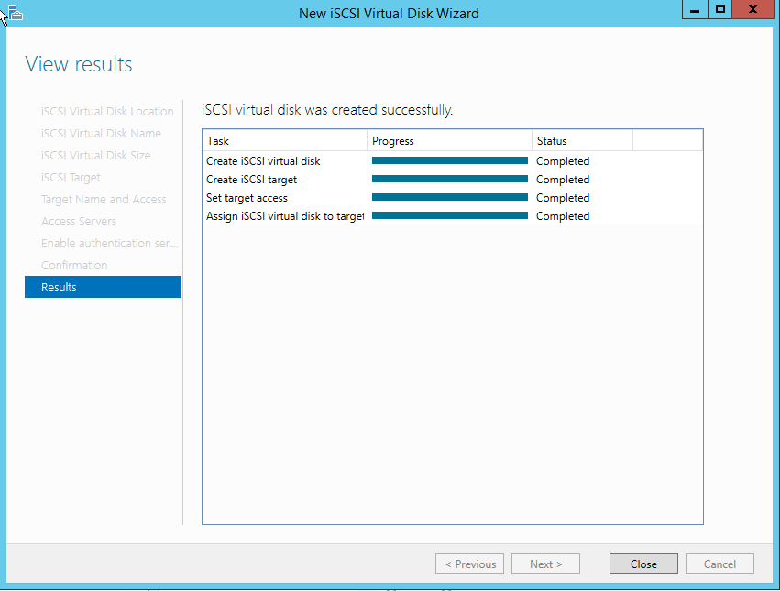

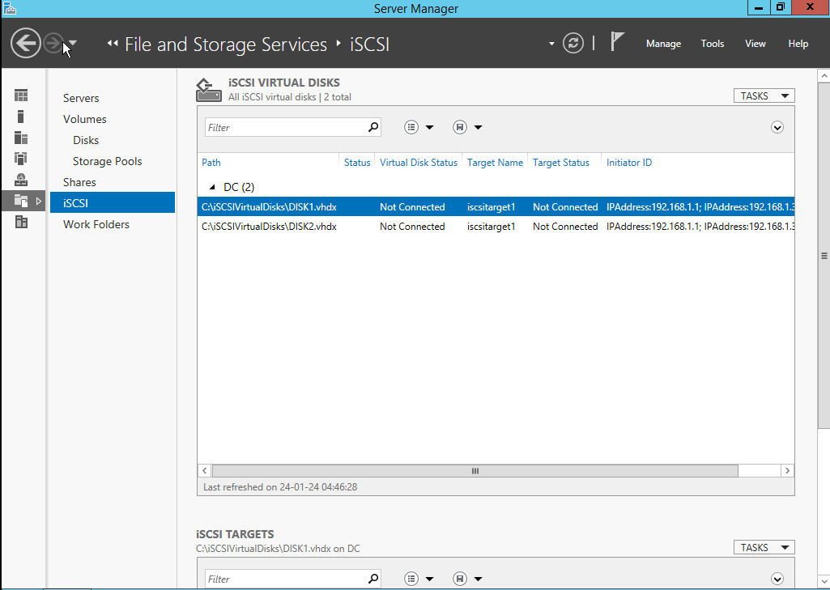

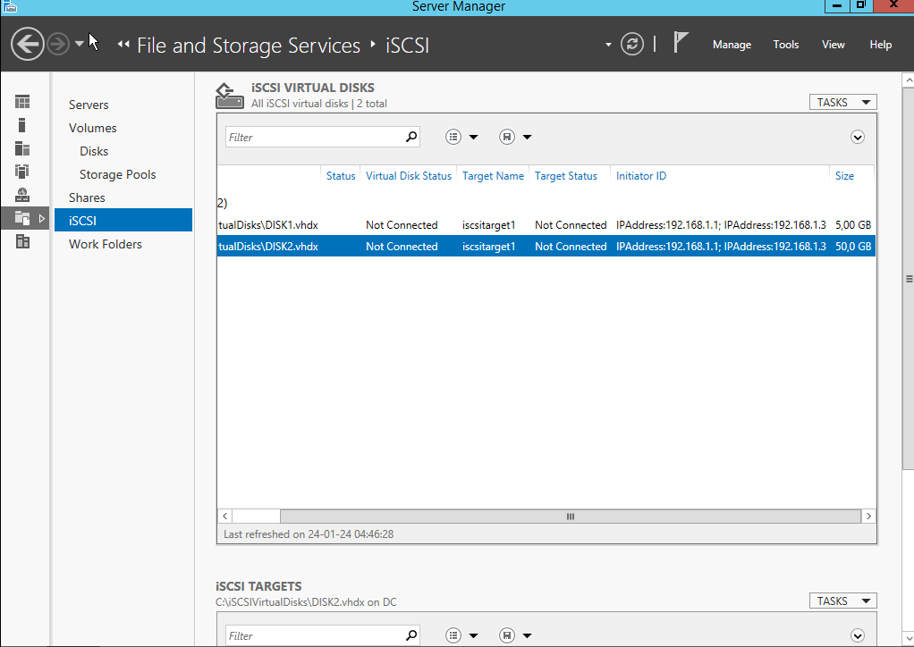

Creation de disque principale.

On va configurer les ISCSI dans les noeuds:

Passons par le noeud1:

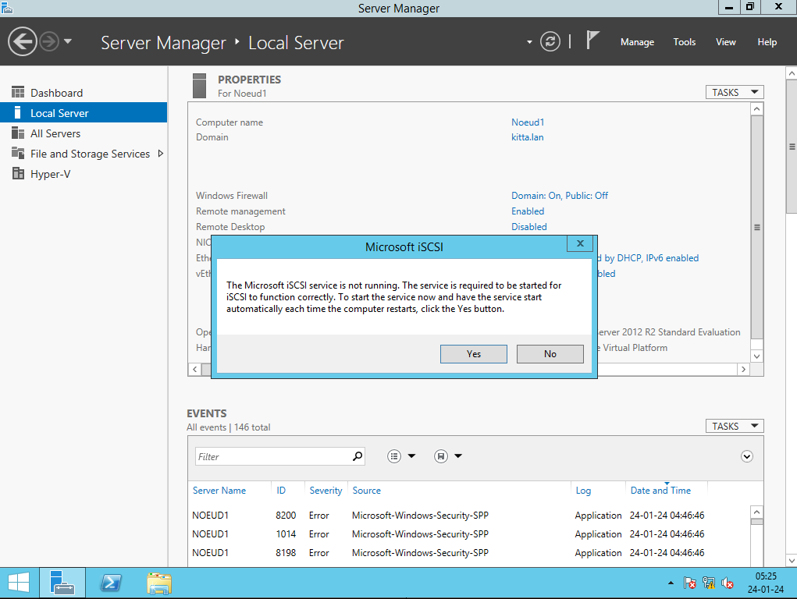

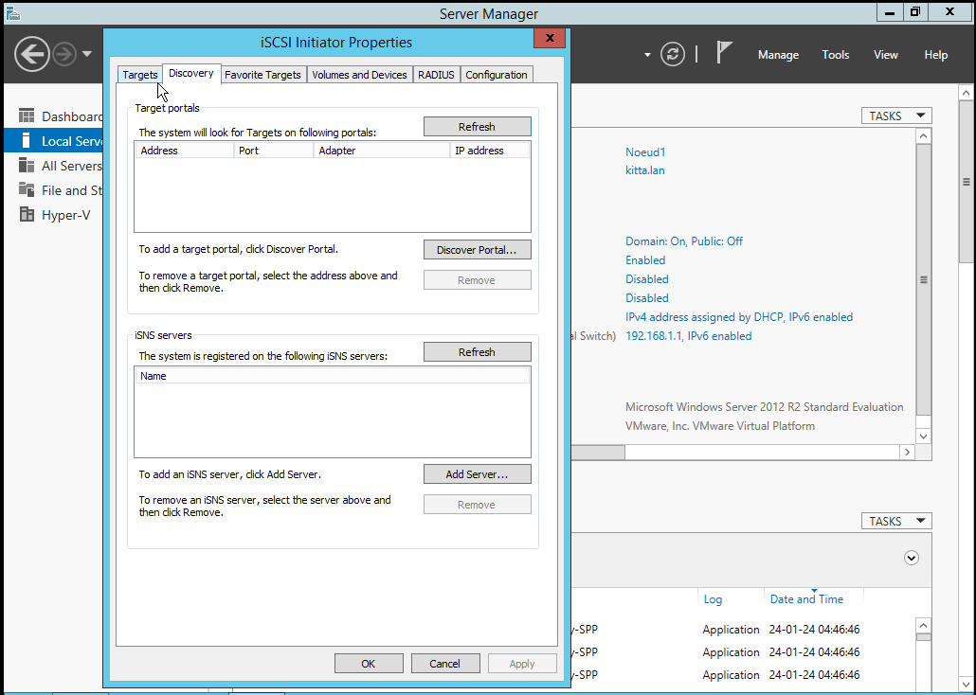

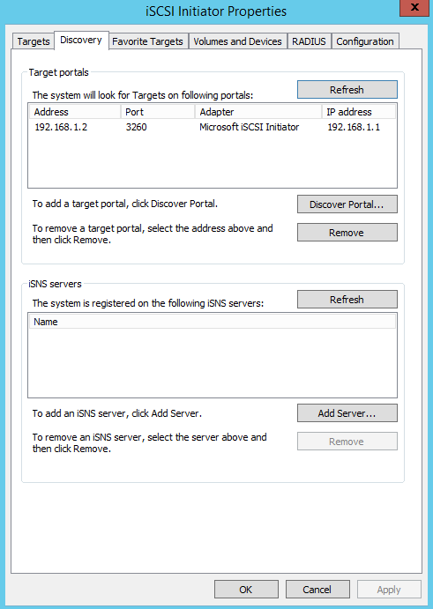

Ici on choisi l’adresse de target ,Puis on clique sur Discover Portal

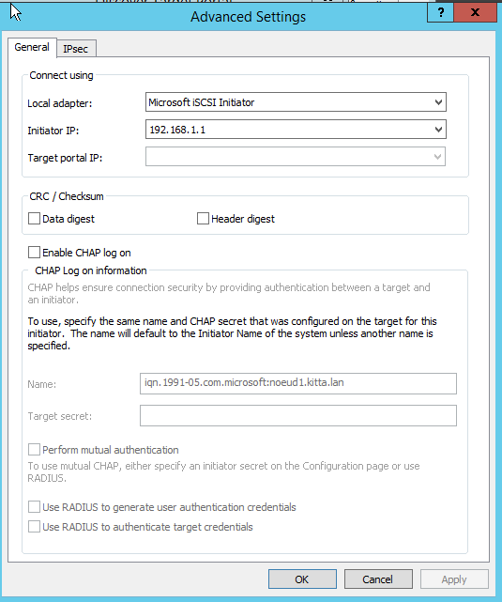

On choisi l’initiator IP de noeud1

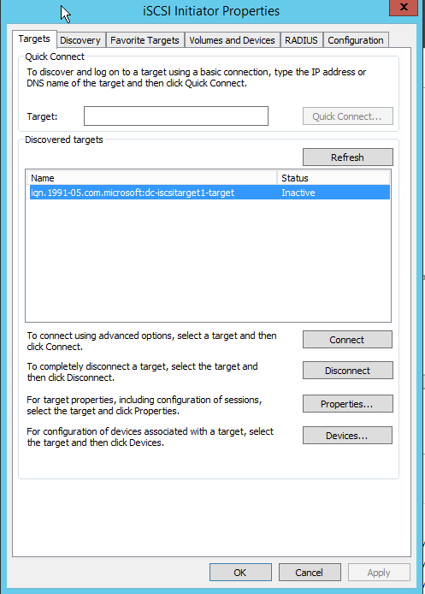

Puis on fait Connect

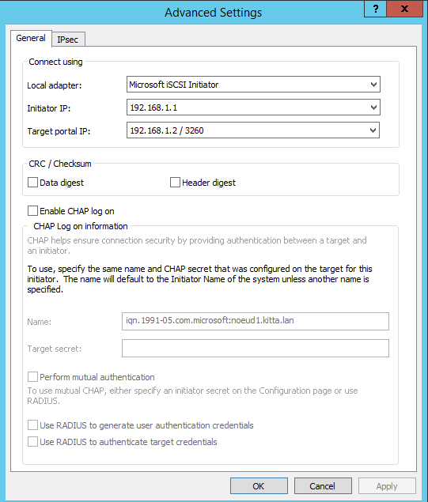

On parametre avec ca .

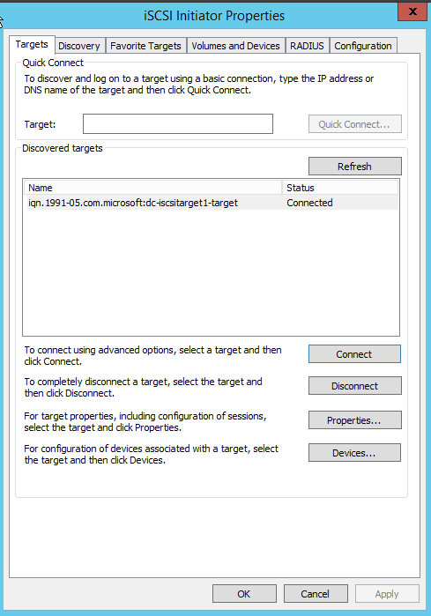

On est bien connecté

On va aller voir dans le disk management si les disques ont été ajouté

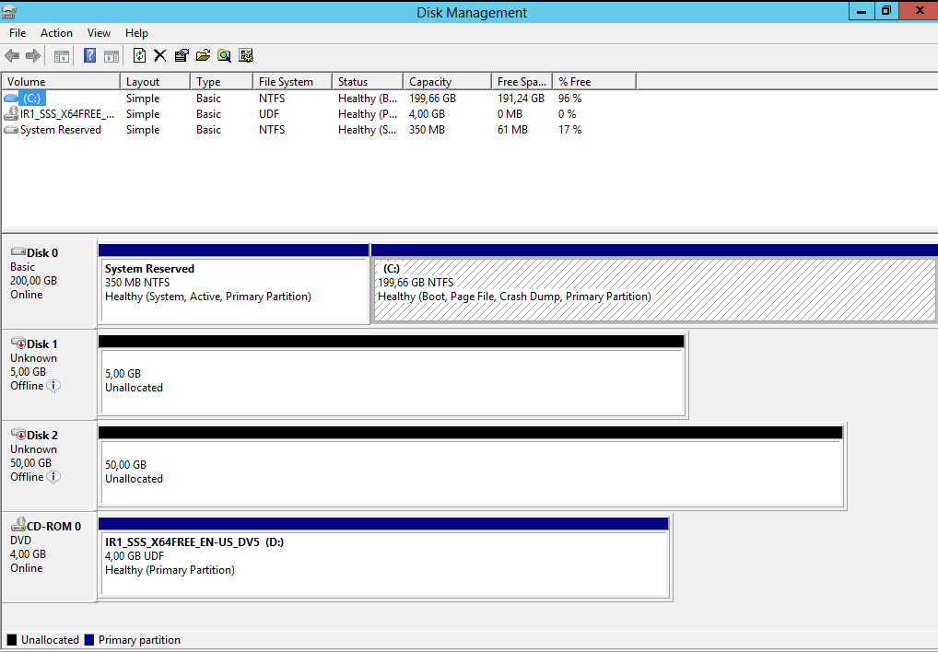

Ils ont été bien ajouté

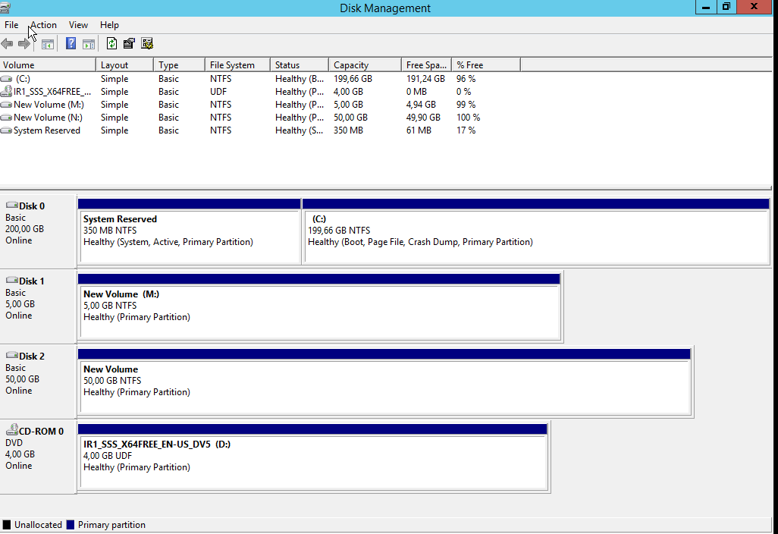

Puis le noeud2 les memes etapes:

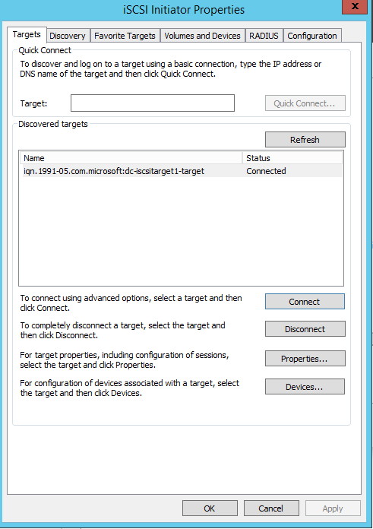

Du coup c’est bon connecté

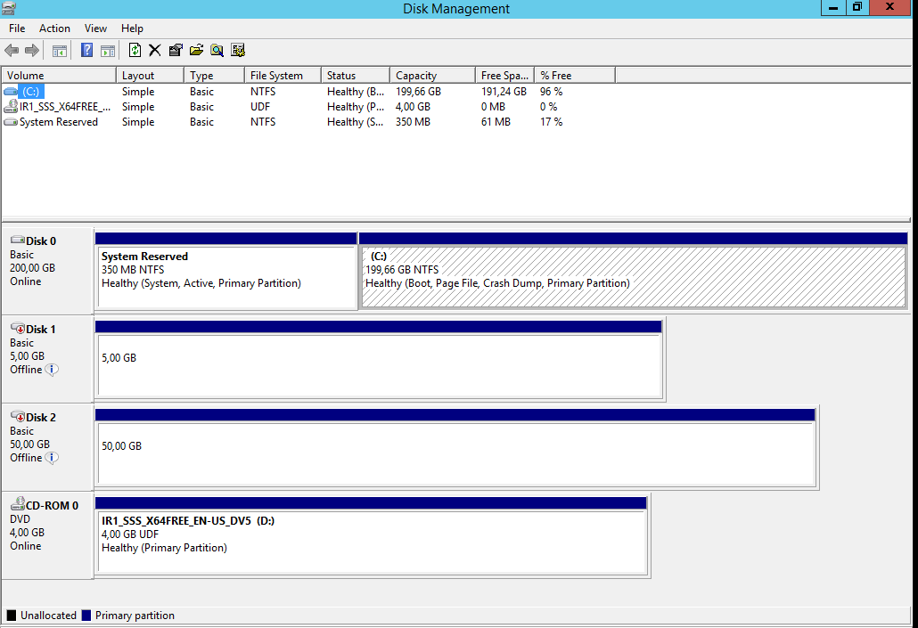

Du coup aussi le noeud2 on peut voir les disques.

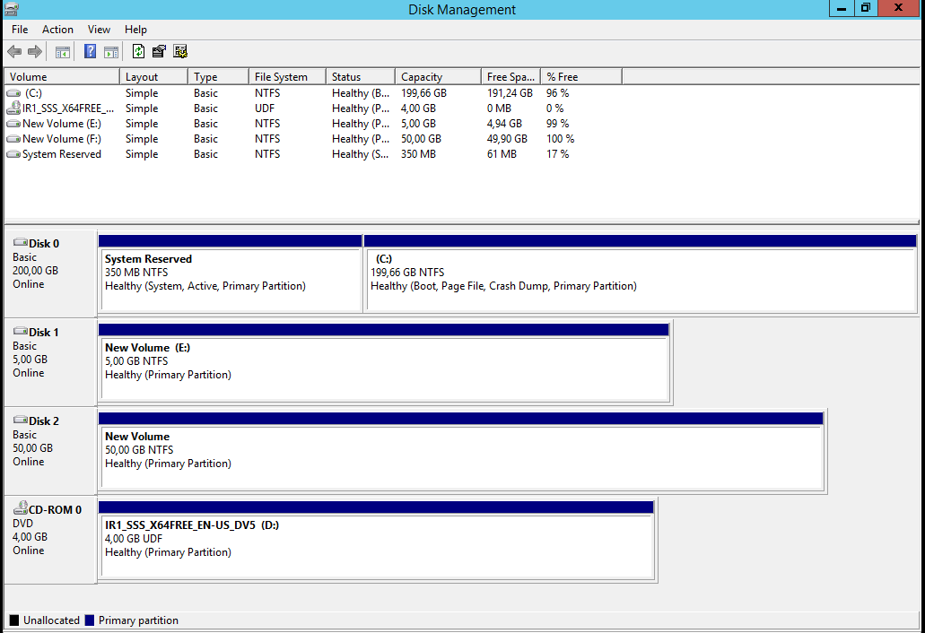

Voila tout est correct

* **Etape 5 : Configuration de cluster de basculement**

J’ouvre le cluster de basculement dans l’une de mes machines (Noeud1 ou Noeud2) et on va appuyer sur créer.  
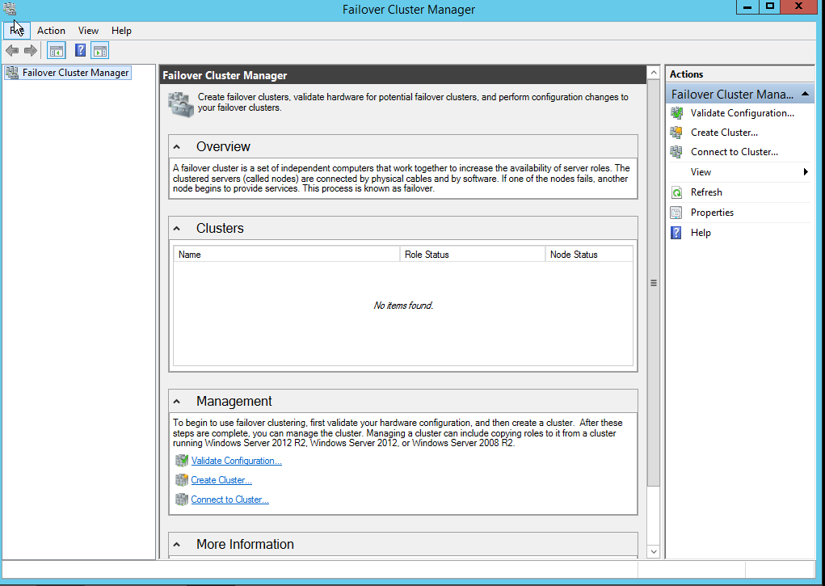

Menu de gestionnaire de cluster de basculement

On va valider le cluster

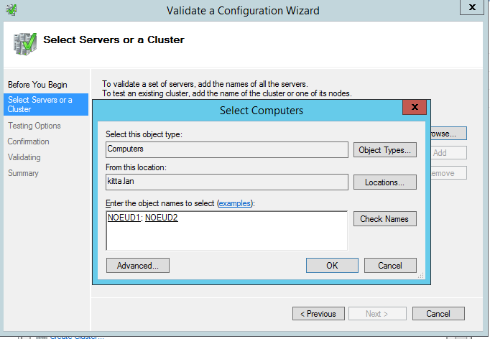

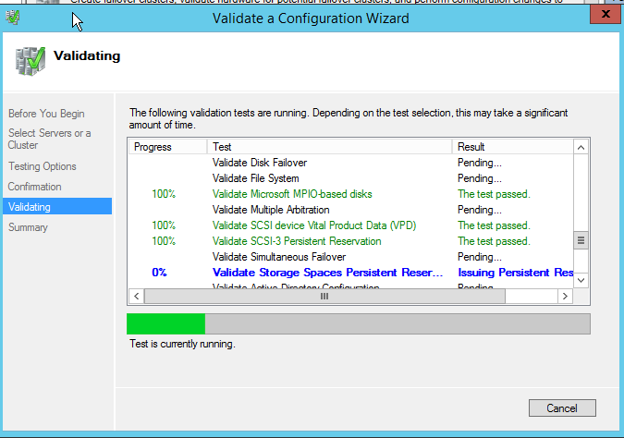

Test en cours

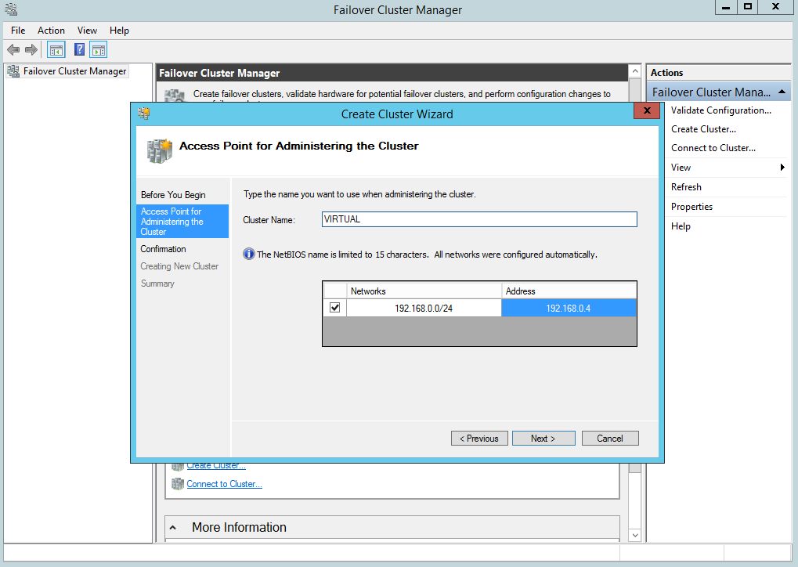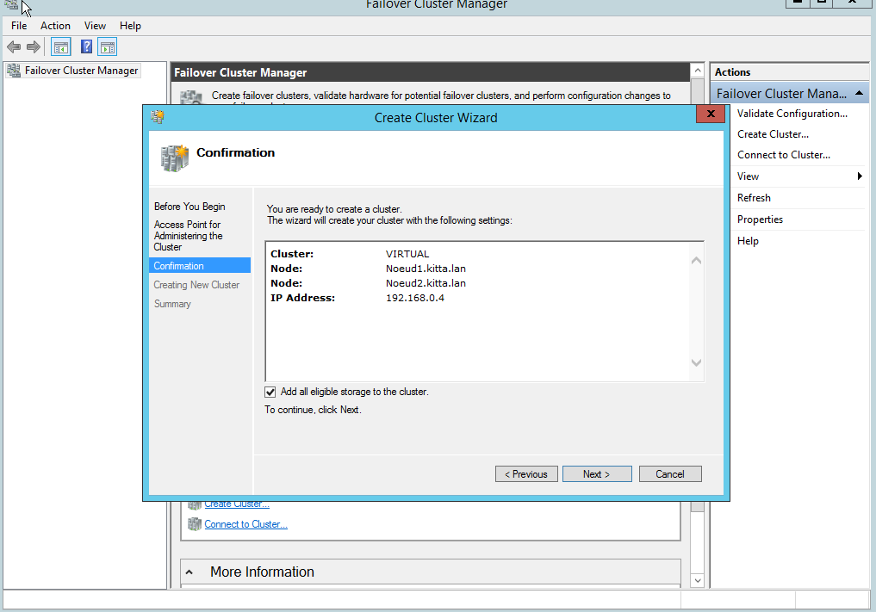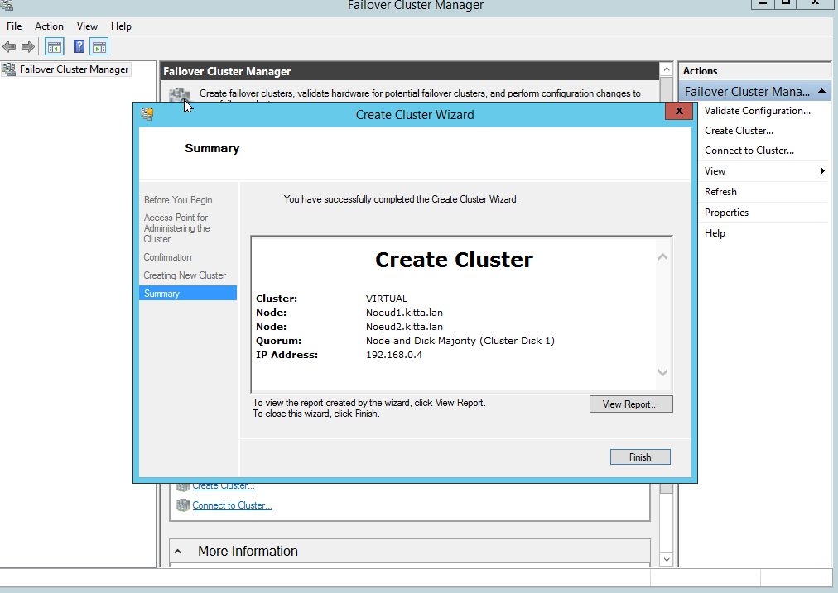

Notre cluster a été créé on a mis aussi l’adresse IPv4 de notre cluster et que notre cluster contient ces deux machines serveurs.

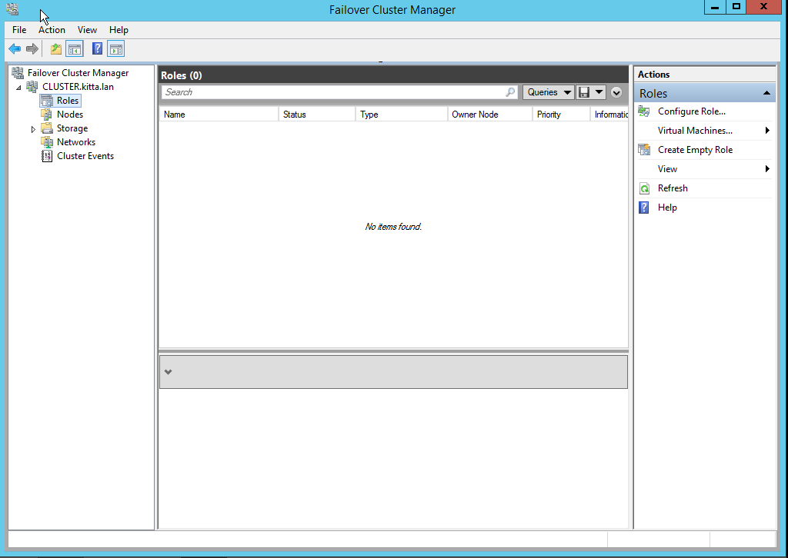

Comme on peut voir on peut créer des machines virtuels , créer des disques durs, etc...

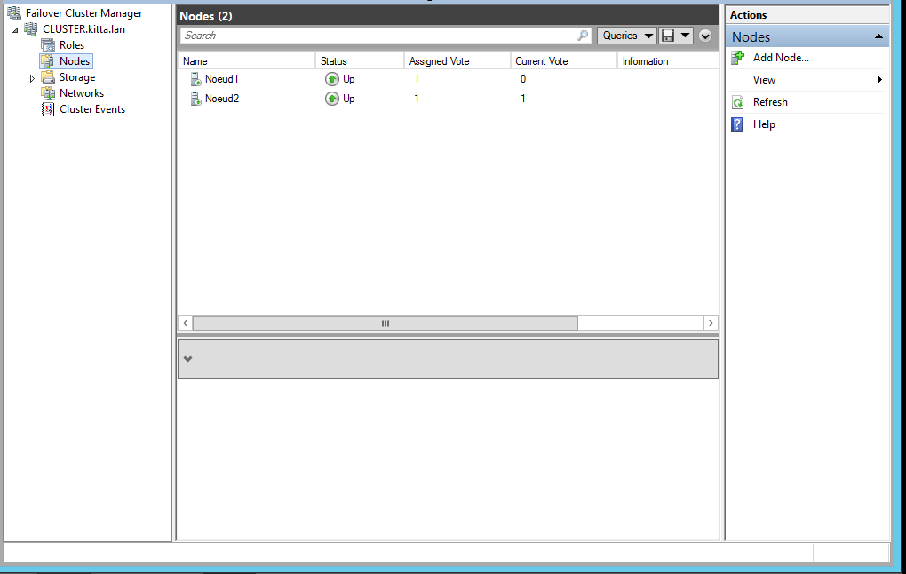

La on voit que le cluster contient ces 2 machines à l’intérieur

* **Etape 6 : Test HA et DRS.**

Pour simuler ces scénarios, il va falloir pour:

* HA : arrêter le noeud2 (simuler une panne) qui a une machine virtuelle qui tourne.
* DRS : démarrer le noeud2 et avoir le noeud1 avec plusieurs machines virtuelle

Pour effectuer les tests, il faut d’abord installé les VM dans le stockage du cluster:

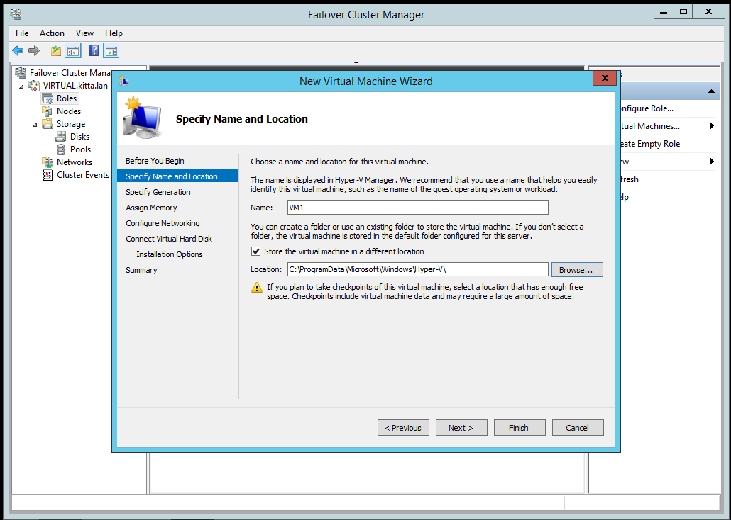

Le test HA donc si je veux simuler une panne, je dois arrêter volontairement le noeud2

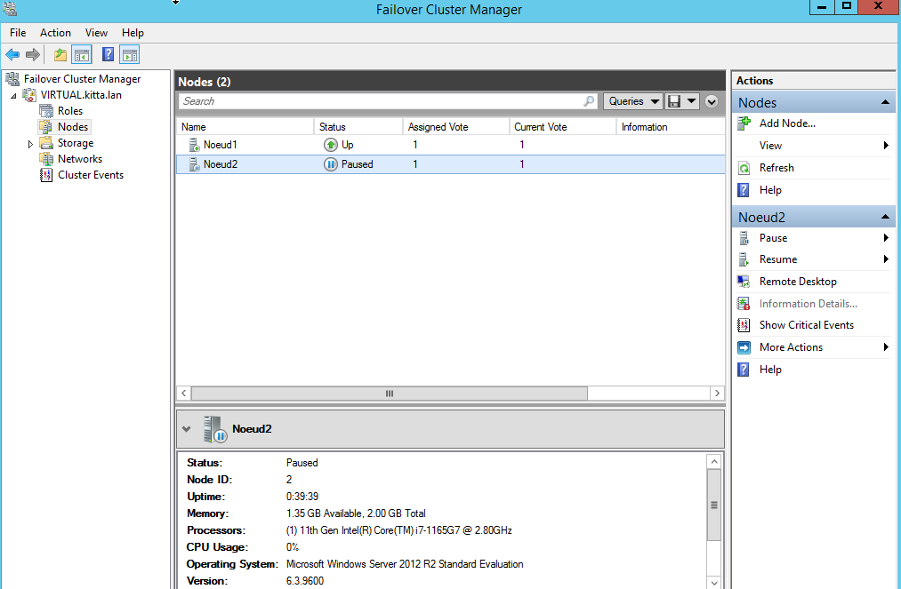

Ce qui se passe La VM de noeud2 est directement hebergé dans le noeud1.

Pour le test DRS , on va faire démarrer le noeud2 vu qu’il a aucune VM, le DRS va détecter que le noeud1 a deux VM et du coup il a une charge élevé donc pour équilibrer la charge le DRS va migrer une des VM de noeud1 vers le noeud2.